大连东软信息学院
本科毕业设计（论文）

论文题目：校园二手交易平台的设计与实现

The Design and Implementation of an Second-hand Products Exchanging System in College

系 所： | 软件工程系
专 业： | 软件工程
学生姓名： | 张涛
学生学号： | 14110600613
指导教师： | 彭志豪
导师职称： | 副教授
完成日期： | 2018 年 4月 26日

大连东软信息学院
Dalian Neusoft Institute of Information
校园二手交易平台的设计与实现

摘 要
现如今在毕业季大学校园每年都会掀起一场二手商品买卖的风潮，随着经济发展的快速发展大学生在大学期间会购买一些闲置物品，面对这种现象开发一个网络二手市场交易平台是十分必要的。创建校园二手市场是当代经济发展、社会要求、环境保护等形式下应运而生的，且极好的达到买与卖的双赢。
为了充分利用网络信息化的优势，交易系统采用B/S架构。本系统的集成开发环境是Eclipse，使用MySQL作为数据库管理系统，Web服务器采用Tomcat，运用MVC思想实现。本文中运用ER图，用例图，类图，顺序图，程序流程图等对系统的设计过程进行详细的说明。系统具有网上交易系统的商品购买、商品发布、商品搜索、商品浏览等功能。用户之间通过手机或者其他联系方式进行面对面交易，这样不仅保证了交易安全，同时增加了同学之间的交流。与淘宝、天猫等纯粹商业性的C2C交易网站不同，校园二手交易平台只是提供一个信息发布和搜索的平台。
本项目创建校园二手市场不仅满足了广大学子的要求，也体现了环保环境、充分利用资源的理念，同时也可以节省学生开支，培养大学生的绿色消费观，锻炼大学生的生活交际能力，树立大学生新的理财观。

关键词：C2C，MVC，B/S，二手交易，大学生
The Design and Implementation of an Second-hand Products Exchanging System in College

Abstract
Now in the graduation season, the university campus every year will set off a wave of second-hand commodity trading, with the rapid development of economic development in college students will buy some idle items in the face of this phenomenon to develop a network of second-hand market trading platform is very necessary.
The creation of the secondary market is the contemporary economic development, social requirements, environmental protection and other forms came into being, and very good to buy and sell the win. In order to make full use of the advantages of network informatization, the transaction system adopts B/s architecture. This system's integrated development environment is eclipse, uses the MySQL as the database management system, the Web server uses Tomcat, uses the MVC idea realization. Use ER diagram, use case diagram, class diagram, sequence diagram, program flowchart to explain the system design process in detail. The system has the functions of online trading system, such as commodity purchase, commodity publication, commodity search, commodity browsing and so on. The user through the mobile phone or other contact methods for face-to-face transactions, so as not only to ensure the security of transactions, while increasing the exchange between students.Unlike Taobao, Cat and other purely commercial c2c trading sites, the campus second-hand trading platform only provides a platform for information publishing and search.
This project creates the second-hand market of the campus not only satisfies the requirements of the students, but also embodies the environmental environment, the idea of making full use of resources, but also can save the students ' expenses, cultivate the students ' green consumption view, exercise the students ' life communicative ability, and set up the new financial management view of college students.

Key words: C2C, MVC, B/S, Second-hand trade, college students
目 录
摘 要 I
Abstract II
第1章 绪论 1
1.1 项目背景描述 1
1.2 目的及意义 1
1.3 论文结构介绍 1
第2章 关键技术介绍 2
2.1 JSP技术 2
2.2 SSM框架 3
第3章 系统分析 4
3.1 功能概述 4
3.1.1 功能结构 4
3.1.2 功能描述 4
3.2 用例描述 5
3.2.1 整体用例描述 5
3.2.2 核心功能用例描述 6
3.3系统开发环境 10
3.4系统任务的可行性分析 10
3.4.1 技术可行性 10
3.4.2 经济可行性 10
3.4.3 法律可行性 10
第4章 系统设计 11
4.1 指导思想 11
4.2 软件设计原则 11
4.3 系统架构设计 11
4.4 数据库设计 12
4.4.1 E-R模型 12
4.4.2 数据字典 13
4.5 系统主要功能设计 15
4.5.1 前台用户发布商品信息功能设计 15
4.5.2 管理商品信息功能设计 16
4.5.3 后台管理员管理用户信息功能设计 18
第5章 系统实现 19
5.1 核心功能实现 19
5.1.1 管理员添加类型功能 19
5.1.2 管理员添加用户功能 20
5.1.3 用户回复功能 21
5.1.4 用户发布商品功能 22
5.1.5 用户购买商品功能 22
5.2 关键技术难点与解决方案 23
第6章 系统测试 24
6.1 功能测试 24
6.2 测试总结 26
第7章 结论 27
参考文献 28
致 谢 29

第1章 绪论

1.1 项目背景描述
随着全世界互联网技术的不断发展，各种基于互联网技术的网络应用不断涌现,网络技术正在不断的深入人们的生活。人们通过Internet来相互交流自身所需要的情报信息。
当今社会，各种各样的电子商务类网站纷纷建立，这些网站的建立使得人们不需要出门就能了解到自身想要的商品信息并进行采购。而在大学校园这个独特的平台上，每年学生的升学和毕业，也会导致出现大量的尚可以回收利用物资，由于缺乏相关的渠道和信息交流，很多物资只能被丢弃或者以自行摆摊的方式进行交易。这些方式有太多的局限性和偶然性，并不能满足二手商品畅通交流的要求。因此，专门针对着这种制作一款基于Web的于是一种新的二手商品信息交流的方式出现了，就是基于Web的校园网二手商品交易系统。而由于交易范围限于校内，比起其他商业性质的购物网站，不论空间距离还是时间效率上都大大提高，同时交易的成本也大大降低。

1.2 目的及意义
校园二手交易平台系统的开发目标是通过建立一个类似淘宝、天猫一样的商品信息发布平台，以方便校内同学之间的信息交流与物品交易，提高各类物资的利用率的同时，帮助同学们回收部分金钱以缓解自身的经济压力，培养同学们的理财能力，锻炼同学们的交际能力。
本系统主要针对校内交易，对同学交易过程中存在的问题进行系统分析，制作出系统所应该具有的功能，方便同学之间的信息交换与商品交易，设计出功能完善的校园二手交易平台系统。

1.3 论文结构介绍
第一章：绪论。主要介绍本论文的背景知识和课题研究的目的和意义。
第二章：关键技术介绍。主要介绍了开发系统所运用到的相关技术。
第三章：系统分析。本章主要介绍了系统的功能结构和功能。
第四章：系统设计。本章主要介绍了系统的设计，根据软件设计原则，对系统的运用框架、模块划分、数据库和UI界面等进行设计。
第五章：系统实现。对系统进行编码工作实现系统的相关功能。
第六章：系统测试。本章主要介绍了系统的测试。
第七章：结论。本章是对各个阶段所做的工作进行总结。

第2章 关键技术介绍

2.1 JSP技术
本系统采用了JSP(Java Server Pages)技术作为前台的视图(view)，这是一种用Java作为脚本语言的动态网页技术。JSP其实是一种简化的Servlet设计，它是通过Web Server对用户界面进行更新的，所以给人一种很快的感觉，同时由于其应用都基于服务器，所以可以时刻保持为最新版本。由于所有程序操作都是在服务端进行，客户端接收到的仅仅只是结果，因此对于客户端浏览器的要求很低，而构建JSP页面只需要在传统HTML文件(*.htm,*.html)中加入Java程序片段(Scriptlet)和JSP标记(tag)，并将后缀名改为.jsp就行。如图2.1所示。
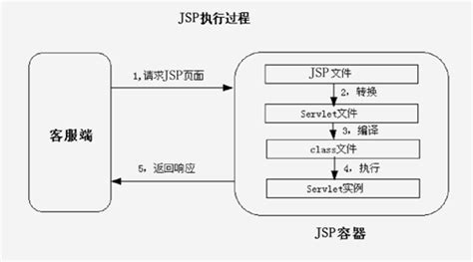
图2.1 JSP执行过程图

2.2 SSM(Spring+SpringMVC+MyBatis)框架
本系统后台主要采用了SSM框架，通过@Controller、@RequestMapping等注解快速便捷的完成了对于路径的配置与对控制器(Controller)的配置，同时MyBatis使用XML完成了原始映射与配置，使得全部的SQL语句都集中在XML文件中，便于统一管理与优化。如图2.2所示。
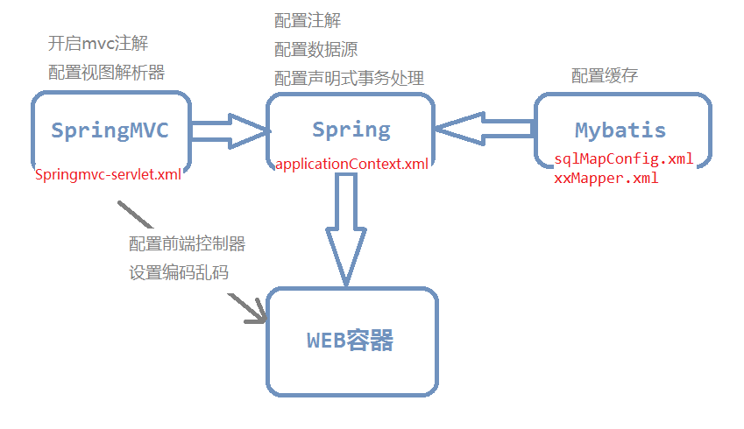
图2.2 SSM框架图

第3章 系统分析

3.1 功能概述

3.1.1 功能结构
根据需求调研结果确定本系统主要功能模块，如图3.1所示，本系统应该包含6大基本功能：
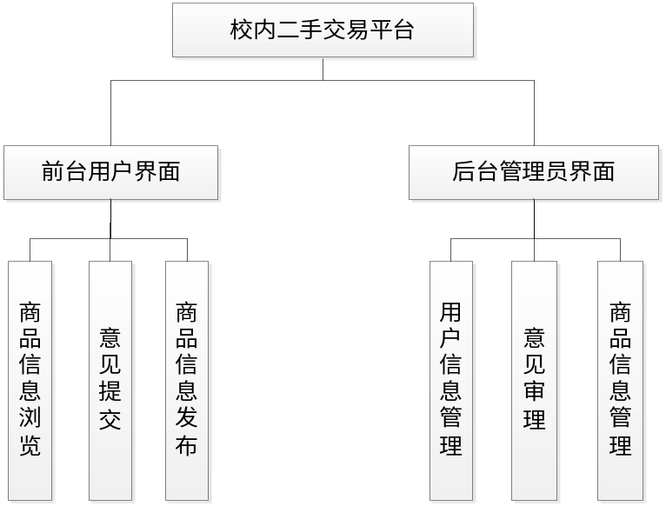
图3.1系统功能结构图

3.1.2 功能描述
- 商品信息浏览：用户可以浏览一切发布在本平台上的商品信息。
- 商品信息发布：用户可以发布自己的商品信息。
- 意见提交：用户可以将自己对于平台的不满或意见提交给后台管理员。
- 商品信息管理：管理员可以对用户发布的商品信息进行管理和审核。
- 用户信息管理：管理员可以对用户的信息进行管理。
- 意见审理：管理员可以对用户提交的建议或投诉进行处理。
核心功能摘要描述如表3.1所示。
表3.1 功能摘要描述
功能编号 | 功能名称 | 摘要描述
1.0 | 登录 | 使用系统前的身份验证。
1.1 | 注册 | 用户进行系统注册，申请系统使用权。
1.2 | 浏览商品信息 | 用户可以浏览商品信息，并可以获得包括商品名、卖家联系方式、商品图示等信息。
1.3 | 发布商品信息 | 卖家可以发布自己想要出售的商品信息，包括商品名、商品类别、商品图示等。
1.4 | 查看自己发布的商品信息 | 用户可以查看自己所发布的商品信息并进行编辑。
1.5 | 查看自己的个人信息 | 用户可以查看自己的个人信息并编辑。
2.1 | 管理用户信息 | 对用户的信息进行查询、删除等操作。
2.2 | 商品信息的审核 | 有管理员对用户发布的商品进行审核，未过审的需写上未过审的理由，并提交给用户。
2.3 | 管理商品信息 | 管理员可对商品信息进行查询编辑删除等操作。
2.4 | 管理用户信息 | 管理员可对用户信息进行编辑删除等操作。

3.2 用例描述

3.2.1 整体用例概述
用户可以浏览商品信息，并在登录之后可以对自己发布的商品信息、用户个人信息两个方面进行管理，并发布自己的商品信息，而管理员在登录后台之后可以对商品信息、用户信息以及意见信息进行管理并主要对用户所发布商品信息进行审核，其中通过审核的商品信息可以显示在前台页面，用户可以这些商品信息进行浏览，高层用例图如图3.2所示。
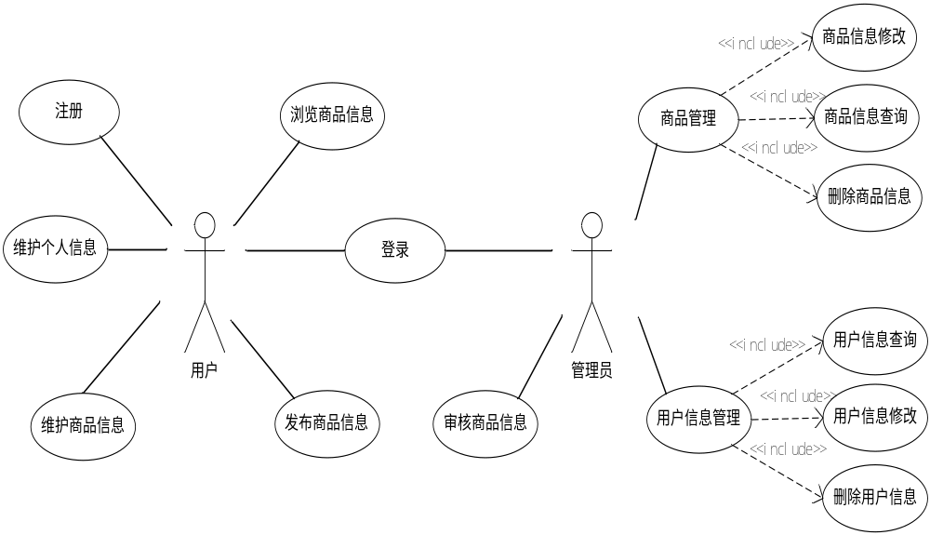
图3.2 高层用例图

3.2.2 核心功能用例描述
下面对项目的核心模块进行描述。
- 用户发布商品信息用例
用户可以发布自己想要售卖的商品信息，并经由管理员审核过后显示在前台页面。
表3.2发布商品信息用例描述
用例标识 | 1.3.1
用例名称 | 发布商品信息
参与者 | 用户
前置条件 | 已经以用户身份登录。
后置条件 | 在商品信息表中添加一条商品信息。
用例概述 | 用户可以对商品信息进行发布。

基本事件流 | 1. 用户在个人信息页面点击发布商品按钮。  2. 系统显示商品发布界面。  3. 用户可提交商品名称、类别、商品注释、商品价格、商品数量、商品图片作为商品基本信息并提交给后台数据库。  4. 系统检查输入信息的有效性。  5. 系统显示发布商品成功，请等待审核。  6. 管理员后台审核商品信息。  7. 审核通过，该商品信息显示在前台页面。
备选事件流 | 4a 系统检测出有未填选项或不符合要求的信息，提示信息未填或信息不符合要求。  6a 管理员后台审核未通过该商品，管理员填写未通过原因，提交给前台用户页面。
- 管理员管理商品信息用例
管理员可以通过管理商品信息用例对商品信息进行审核，包括对商品信息的增删改查。管理商品信息用例图如图3.3所示。
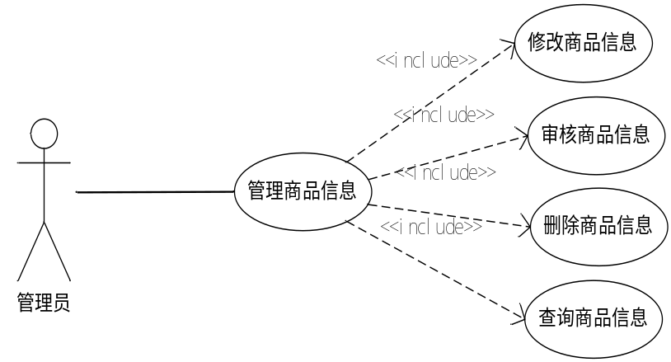
图3.3 管理商品信息用例图
管理员添加商品信息用例描述如表3.3所示。
表3.3 管理员添加商品信息用例描述
用例标识 | 2.3.1
用例名称 | 添加商品信息
参与者 | 管理员
前置条件 | 已经以管理员身份登录。
后置条件 | 在商品信息表中添加一条商品信息。
用例概述 | 管理员可以添加商品信息。
基本事件流 | 1. 管理员在后台商品管理界面点击添加商品信息选项。  2. 系统显示商品添加界面。  3. 管理员填写商品名称、类别、商品注释、商品价格、商品数量后，提交添加请求。  4. 系统检查输入信息的有效性。  5. 添加成功，系统跳转到商品列表页面。
备选事件流 | 4a 系统检测出有未填选项或不符合要求的信息，提示信息未填或信息不符合要求。
管理员删除商品信息用例描述如表3.4所示。
表3.4 管理员删除商品信息用例描述
用例标识 | 2.3.2
用例名称 | 删除商品信息
参与者 | 管理员
前置条件 | 已经以管理员身份登录。
后置条件 | 在商品信息表中删除一条商品信息。
用例概述 | 管理员可以删除商品信息。
基本事件流 | 1. 管理员在后台商品管理界面点击删除按钮。  2. 删除成功，系统跳转到商品列表页面。
备选事件流 | 1a 删除失败，跳转到错误页面，并提示错误信息。
管理员修改商品信息用例描述如表3.5所示。
表3.5 管理员修改商品信息用例描述
用例标识 | 2.3.3
用例名称 | 修改商品
参与者 | 管理员
前置条件 | 已经以管理员身份登录。
后置条件 | 在商品信息表中修改一条商品信息。
用例概述 | 管理员可以修改商品信息。
基本事件流 | 1. 管理员在后台商品管理界面点击编辑选项。  2. 系统显示商品编辑界面。  3. 管理员填写商品名称、类别、商品注释、商品价格、商品数量后，提交修改请求。  4. 系统检查输入信息的有效性。  5. 编辑成功，系统跳转到商品列表页面。
备选事件流 | 4a 系统检测出有未填选项或不符合要求的信息，提示信息未填或信息不符合要求。
管理员查询商品信息用例描述如表3.6所示。
表3.6 管理员查询商品信息用例描述
用例标识 | 2.3.4
用例名称 | 查询商品
参与者 | 管理员
前置条件 | 已经以管理员身份登录。
后置条件 | 在商品信息表中查询一条商品信息。
用例概述 | 管理员可以查询商品信息。
基本事件流 | - 管理员在后台商品管理界面输入关键字，并提交。  2. 系统根据关键字显示商品列表。
- 管理员管理用户信息用例
管理员可以通过管理用户信息用例对用户信息进行管理，包括对用户信息的增删改查。管理用户信息用例图如图3.4所示。
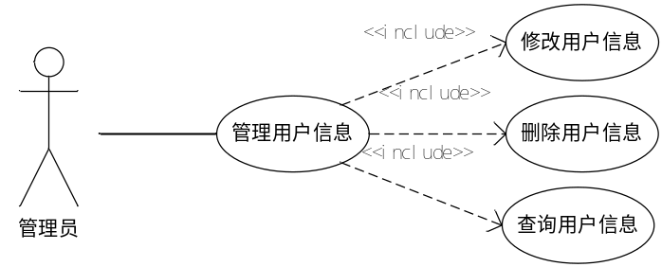
图3.4 管理用户信息用例图
管理员删除用户信息用例描述如表3.7所示。
表3.7 管理员修改用户信息用例描述
用例标识 | 2.4.1
用例名称 | 修改用户信息
参与者 | 管理员
前置条件 | 已经以管理员身份登录。
后置条件 | 在用户信息表中修改一条用户信息。
用例概述 | 管理员可以修改用户信息。
基本事件流 | 1. 管理员在后台用户管理界面点击编辑选项。  2. 系统显示用户编辑界面。  3. 管理员填写用户名、联系方式、备注等信息后，提交修改请求。  4. 系统检查输入信息的有效性。  5. 编辑成功，系统跳转到用户列表页面。
备选事件流 | 4a 系统检测出有未填选项或不符合要求的信息，提示信息未填或信息不符合要求。
管理员修改商品信息用例描述如表3.8所示。
表3.8 管理员删除用户信息用例描述
用例标识 | 2.4.2
用例名称 | 删除用户信息
参与者 | 管理员
前置条件 | 已经以管理员身份登录。
后置条件 | 在商品信息表中删除一条用户信息。
用例概述 | 管理员可以删除用户信息。
基本事件流 | 1. 管理员在后台用户界面点击编辑选项。  2. 系统显示用户编辑界面。  3. 管理员填写用户名、联系方式、备注等信息后，提交修改请求。  4. 系统检查输入信息的有效性。  5. 编辑成功，系统跳转到用户列表页面。
备选事件流 | 4a 删除失败，跳转到错误页面，并提示错误信息。
管理员查询商品信息用例描述如表3.9所示。
表3.9 管理员查询用户信息用例描述
用例标识 | 2.4.3
用例名称 | 查询用户信息
参与者 | 管理员
前置条件 | 已经以管理员身份登录。
后置条件 | 在商品信息表中查询一条用户信息。
用例概述 | 管理员可以查询用户信息。

基本事件流 | 1. 管理员在后台用户界面输入关键字内容，并提交关键字。  2. 系统根据关键字显示用户列表。

3.3 系统开发环境
操作系统：Microsoft Windows 10 专业版, 64-bit
处理器：Intel(R) Core(TM)i7-4870HQ CPU @ 2.50GHz 2.50GHz
内存：16GB
硬盘：640GB
软件：Eclipse 7

3.4 系统任务的可行性分析

3.4.1 技术可行性
本系统采用Spring框架进行开发，JSP技术作为前台视图，通过Web Server对用户界面进行更新，后台数据库采用MySQL数据库，已具备了开发软件的基本技术，所以在技术上具备可行性。

3.4.2 经济可行性
本系统所使用的Eclipse， MySQL数据库，和Tomcat等软件都是免费使用的。软件开发难度适中，周期较短。综上所述，本软件在经济方面具备可行性。

3.4.3 法律可行性
本软件的开发为自主开发，在开发过程中不涉嫌违反国家相关法律法规，并且引用的著作已在参考文献里注明，开发过程中使用的软件均为开源资源。

第4章 系统设计

4.1 指导思想
我们要建立一个支持用户浏览商品信息与发布商品信息的校内二手交易平台系统，以达到学生之间便捷的进行二手物品交易，同时有鉴于项目本身只负责信息的发布，不负责资金的流通，因此用户使用感想与信用度问题则不需要考虑，卖家只须留下商品的相关信息与个人的联系方式即可。同时后台管理员需对商品信息进行最基本的审核，避免文不对题的情况出现

4.2 软件设计原则
软件设计原则要以用户需求为本，根据客户的所需为主线，尽可能的满足用户，同时要做到合理开发，对进度，时间，成本等各方面的掌控，该项目对于功能性需求方面需实现商品的浏览，购买，发布，个人信息管理等核心功能，对于非功能性需求需实现正确性：正常业务不允许出现错误。性能：系统正常处理业务时间不允许超过2秒。安全性：用户信息只有用户本身以及后台管理员有权限对其进行编辑修改操作。兼容性：可运行在Windows7以上操作系统中。

4.3 系统架构设计
本系统按照模型(model)－视图(view)－控制器(controller)思想分层，客户层主要面对的是各种界面，即View层，这一层主要由JSP页面实现，用户通过JSP页面向后台发出增删改查等请求，这些请求经过Controller进行分配，分别调用与之相对应的方法，对系统业务进行处理，从而访问DAO层，进行数据上的调用，并将结果返回给页面。系统架构图如图4.1所示。
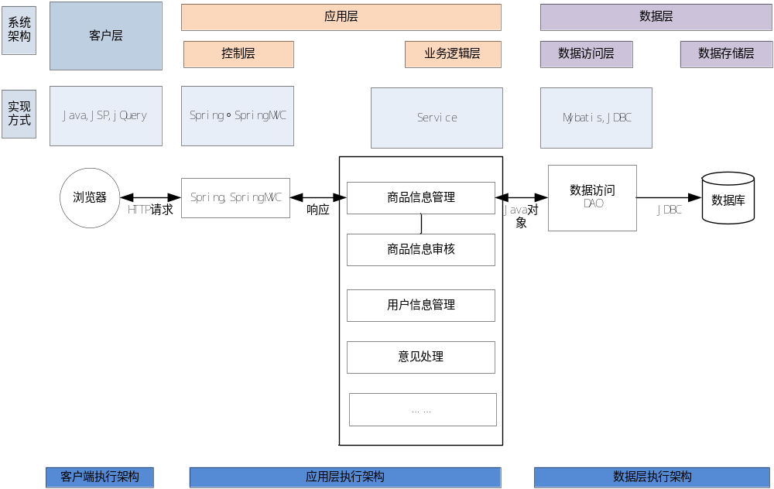
图4.1 系统架构图

4.4 数据库设计

4.4.1 E-R模型
校内二手交易平台的概念模型（ER图）如图4.2所示。
用户（用户名、密码、用户id、真实姓名、邮箱、电话、备注），发布（发布时间），管理员（登录账号、登录密码、管理员id），审核（审核状态），商品（商品名、商品价格、商品数量、商品描述、商品id、商品类别、商品图片、审核结果），商品列表（商品名、商品图片）
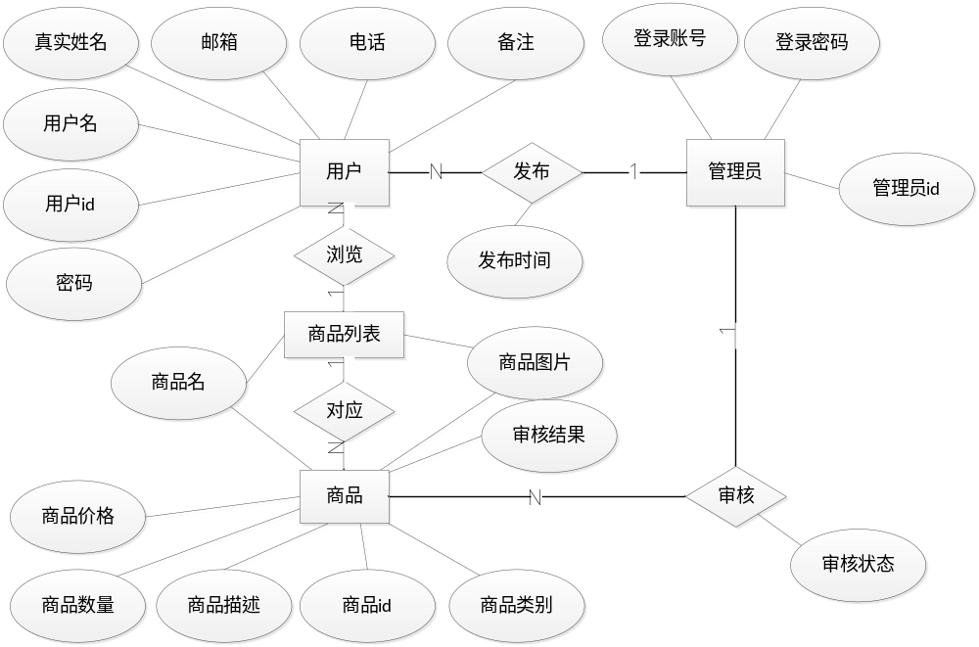
图4.2ER图

4.4.2 数据字典
通过对领域对象、业务对象及对象间关联的分析，对校内二手交易平台的数据库表进行了设计，设计结果如表4.1至表4.5所示。校内二手交易平台数据库管理系统采用MySQL。
（1）属性表(attribute)
表结构如表4.1所示。
表4.1 属性表（zk_admin）
列名 | 数据类型 | 长度 | 允许空 | 是否主键 | 说明
id | int | 11 | 否 | 是 | ID
attName | varchar | 255 | 否 | 否 | 物品名称
attValue | varchar | 255 | 否 | 否 | 物品大小
good_id | varchar | 255 | 否 | 否 | 物品ID

（2）商品收藏表(zk_product)
表结构如表4.2所示。
表4.2 商品收藏表（collection）
列名 | 数据类型 | 长度 | 允许空 | 是否主键 | 说明
id | int | 11 | 否 | 是 | ID
userid | varchar | 255 | 否 | 否 | 用户id
good_id | double | 10 | 否 | 否 | 商品id
good_name | varchar | 255 | 否 | 否 | 商品名称
Image_url | varchar | 255 | 是 | 否 | 图片地址
price | int | 11 | 否 | 否 | 商品价格
time | datetime | 0 | 是 | 否 | 收藏时间

（3）物品信息表(good)
表结构如表4.3所示。
表4.3物品信息表（good）
列名 | 数据类型 | 长度 | 允许空 | 是否主键 | 说明
id | int | 11 | 否 | 是 | ID
goodname | varchar | 255 | 否 | 否 | 物品名称
price | varchar | 10 | 否 | 否 | 商品价格
images | varchar | 255 | 否 | 否 | 商品图片
content | varchar | 255 | 否 | 否 | 评论
type_id | int | 11 | 否 | 否 | 类型ID
type_name | varchar | 255 | 否 | 否 | 类型名称
user_id | int | 255 | 否 | 否 | 用户ID
date | date | 255 | 否 | 否 | 时间
status | int | 255 | 否 | 否 | 状态
type | int | 255 | 否 | 否 | 类型

（4）类型表(type)
表结构如表4.4所示。
表4.4 类型表（reason）
列名 | 数据类型 | 长度 | 允许空 | 是否主键 | 说明
Id | int | 11 | 否 | 是 | ID
typeName | varchar | 255 | 否 | 否 | 类型名称
parentId | int | 11 | 否 | 否 | 商品分类ID

（5）用户表(user)
表结构如表4.5所示。
表4.5用户表（user）
列名 | 数据类型 | 长度 | 允许空 | 是否主键 | 说明
id | varchar | 255 | 否 | 是 | id
username | varchar | 255 | 否 | 否 | 用户名
password | varchar | 255 | 否 | 否 | 密码
type | int | 16 | 否 | 否 | 类型
images | varchar | 255 | 否 | 否 | 图片
content | varchar | 255 | 否 | 否 | 评论
love | varchar | 255 | 否 | 否 | 喜好
address | varchar | 255 | 否 | 否 | 地址

4.5 系统主要功能结构设计
本系统的功能包括登录、注册、商品信息发布、商品信息浏览、后台商品信息管理、后台用户信息管理、前台个人信息管理、前台个人发布商品信息管理、前台用户提交意见、后台管理员处理意见等。受限于篇幅限制，下面只对前台用户发布商品信息功能、管理员管理商品信息功能以及管理员管理用户信息功能这几个主要的功能模块进行详细设计。

4.5.1 前台用户发布商品信息功能设计
（1）用例实现
前台用户发布商品信息用例的实现顺序图如图4.3所示。
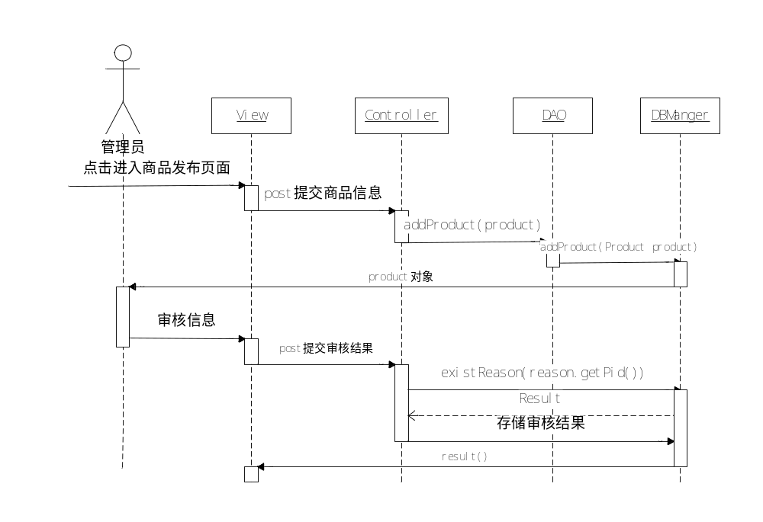
图4.3前台用户发布商品信息用例顺序图
本模块主要功能是用户向系统发布商品信息。
用户在登录系统后，可以进入商品发布页面发布商品信息。
后台管理员可以对用户发布的商品信息进行审核，如果审核通过，用户可以在前台浏览该商品信息，如果未通过，管理员需填写未通过原由，并提交，用户可以在前台页面查看自己发布商品未通过的原由，未通过的商品信息将不能在前台页面浏览。
（2）设计类图
前台用户发布商品信息用例的设计类图，如图4.4所示。
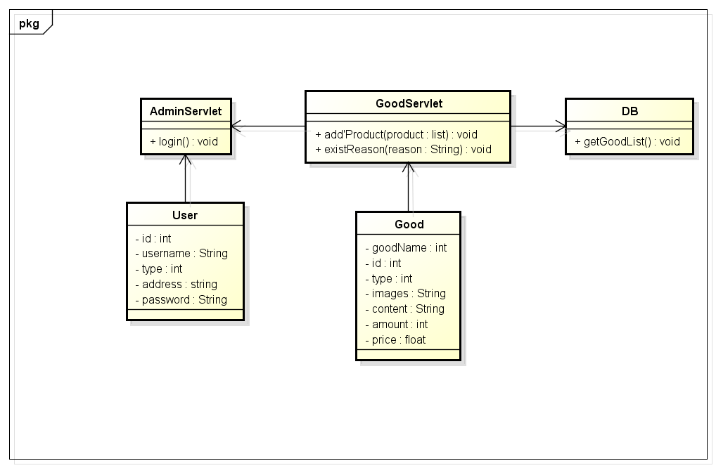
图4.4前台用户发布商品信息用例的设计类图

4.5.2 管理商品信息功能设计
（1）用例实现
管理商品信息用例的实现顺序图如图4.5所示。
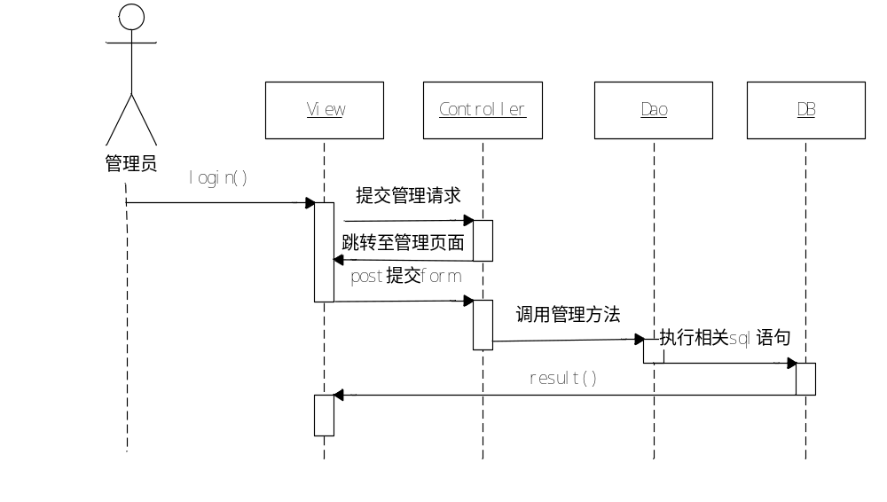
图4.5管理商品信息用例顺序图
本模块的主要功能是管理员登录后台管理系统，对商品信息进行管理。
管理员登录系统后，可以对商品信息进行增加、删除、修改、查询等操作。
（2）设计类图
管理商品信息用例的设计类图，如图4.6所示。
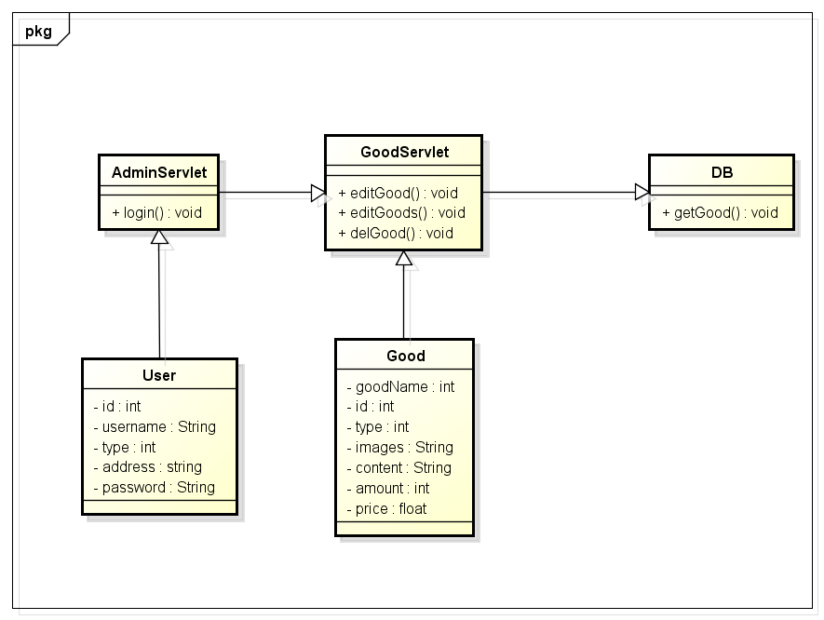
图4.6管理商品信息用例的设计类图

4.5.3 后台管理员管理用户信息功能设计
（1）用例实现
后台管理员管理用户信息用例的实现顺序图如图4.7所示。
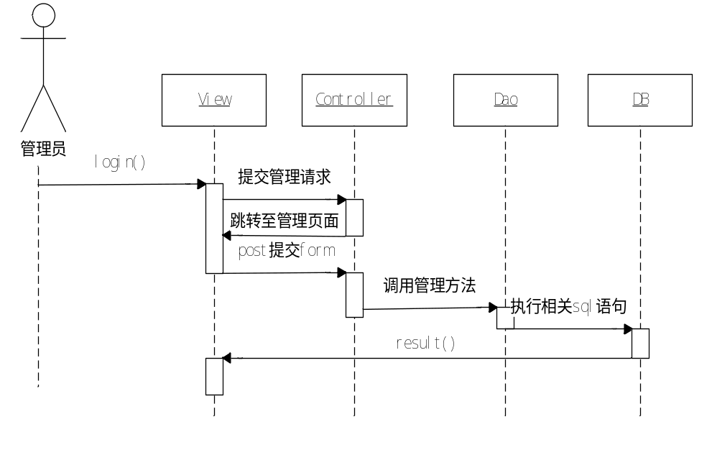
图4.7后台管理员管理用户信息用例顺序图
本模块主要功能是管理员对用户信息进行管理。
管理员在登录系统后，可以对用户信息进行删除、修改、查询等操作。
（2）设计类图
后台管理员管理用户信息用例的设计类图，如图4.8所示。
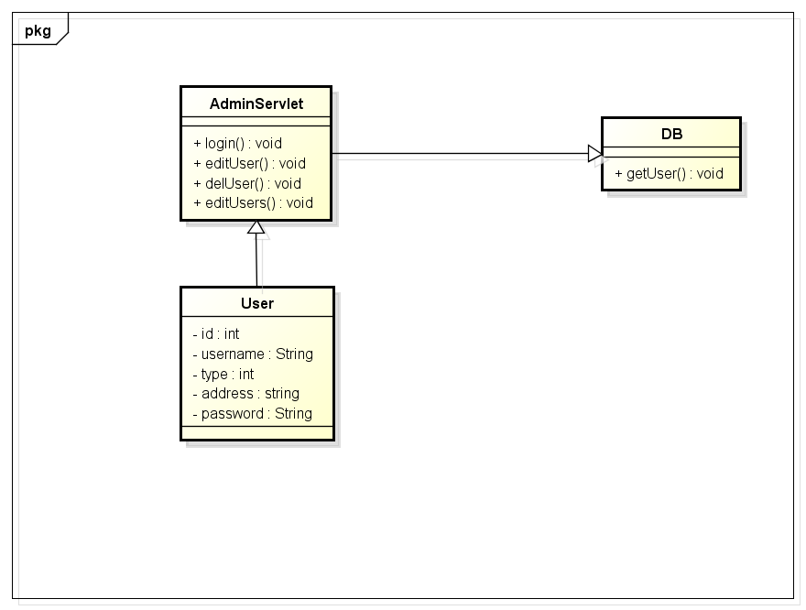
图4.8 后台管理员管理用户信息用例的设计类图

第5章 系统实现

核心功能实现
5.1.1管理员添加类型功能
else if (uri.equals("add")) {
if (request.getParameter("message") != null
&& !request.getParameter("message").equals("")) {

request.setAttribute("message", new String(request
.getParameter("message").getBytes("ISO-8859-1"),
"UTF-8"));

}
request.getRequestDispatcher("addType.jsp").forward(request,
response);
} else if (uri.equals("adds")) {
String typeName = request.getParameter("typeName");
String parentType = request.getParameter("parentType");
String images = request.getParameter("images");
String[] types = parentType.split(",");
String sql = "INSERT INTO TYPE(TYPENAME,PARENTID,PARENTNAME,IMAGES) VALUES(?,?,?,?)";
List<Object> params = new ArrayList<Object>();
params.add(typeName);
params.add(types[0]);
params.add(types[1]);
params.add(images);

DB db = new DB();
int result = db.ExecuteSql(sql, params);
String temp = "";
if (result >= 1) {
temp = java.net.URLEncoder.encode("添加成功", "UTF-8");

} else {
temp = java.net.URLEncoder.encode("添加失败", "UTF-8");

}
loadType();
response.sendRedirect("add.TypeServlet?message=" + temp);

}
管理员添加类型页面如图5.1所示。
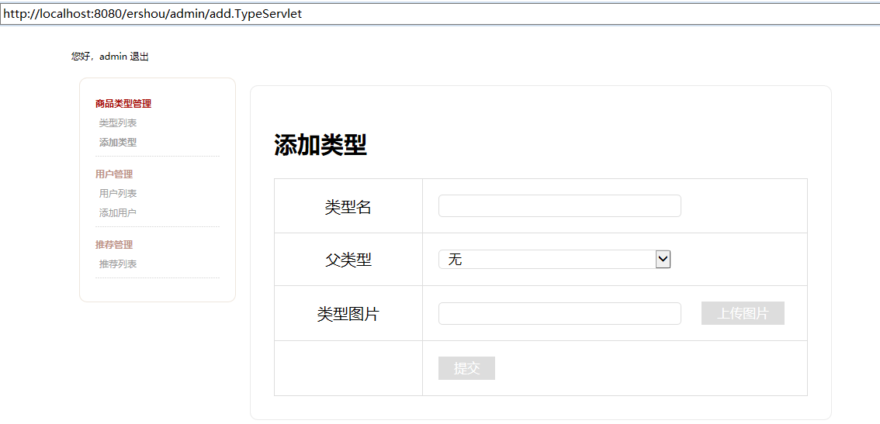
图5.1 管理员添加类型页面

}
5.1.2管理员添加用户功能
else if (uri.equals("addUsers")) {
String username = request.getParameter("username");
String password = request.getParameter("password");

String sql = "INSERT INTO USER(USERNAME,PASSWORD,TYPE) VALUES(?,?,?)";
List<Object> params = new ArrayList<Object>();
params.add(username);
params.add(password);
params.add(0);

DB db = new DB();
int result = db.ExecuteSql(sql, params);
String temp = "";
if (result >= 1) {
temp = java.net.URLEncoder.encode("添加成功", "UTF-8");

} else {
temp = java.net.URLEncoder.encode("添加失败", "UTF-8");

}

response.sendRedirect("addUser.AdminServlet?message=" + temp);

}
管理员添加用户页面如图5.2所示。
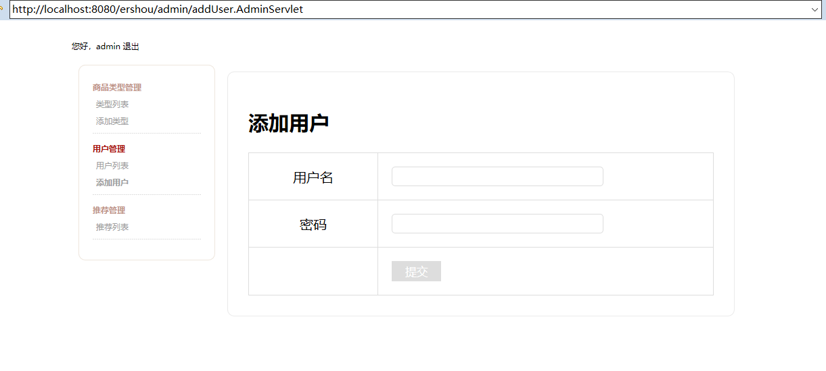
图5.2 管理员添加用户页面

5.1.3用户回复功能
用户回复页面如图5.3所示。
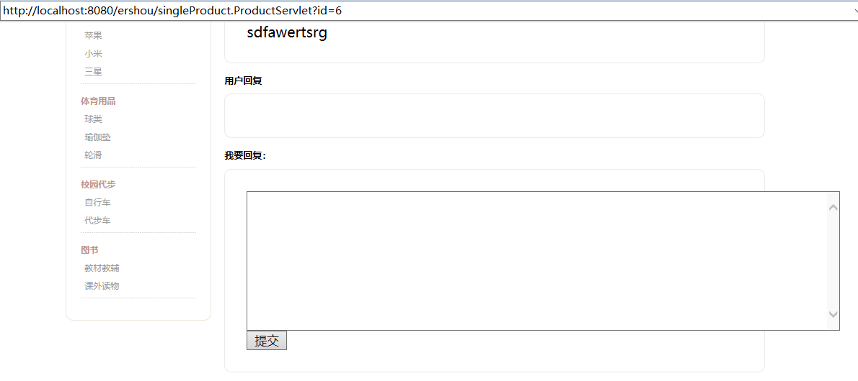
图5.3用户回复页面
5.1.4用户发布商品功能
用户发布商品页面如图5.4所示。
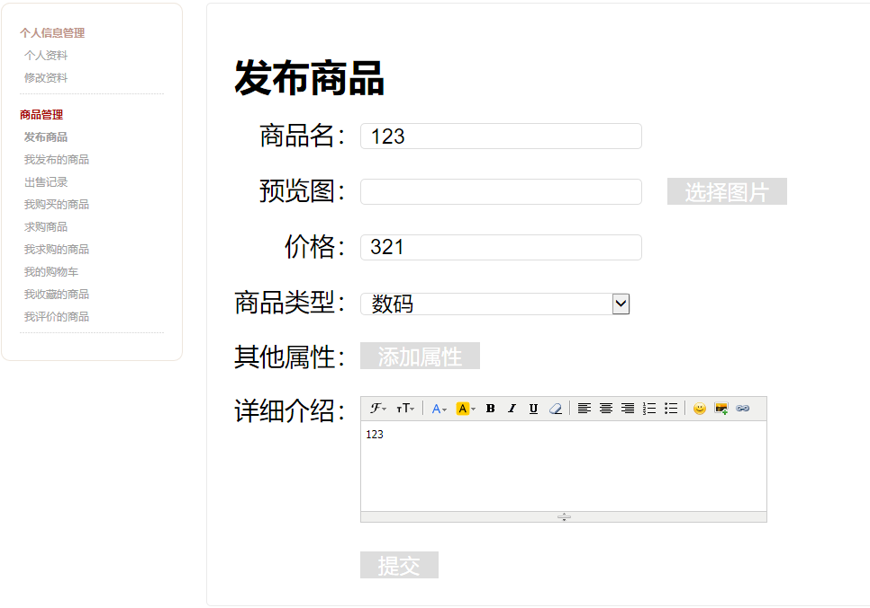
图5.4用户发布商品页面
5.1.5用户购买商品功能
用户购买商品页面如图5.5所示。
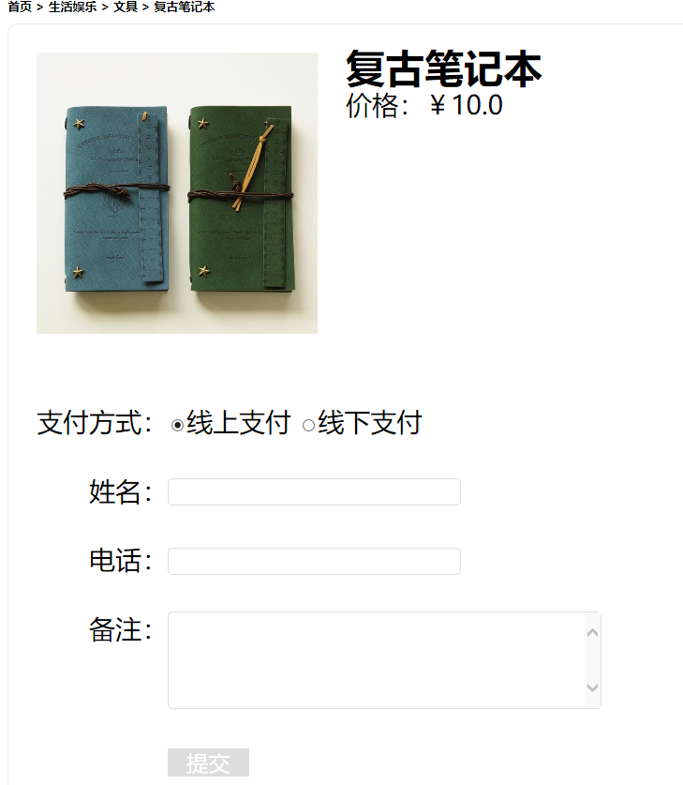
图5.5用户购买商品页面

5.2 关键技术难点与解决方案
技术难点：
在项目制作过程中，有些功能是之前设计的时候没有考虑到的，需要临时在添加进去，如增加一个字段用来填写商品未过审的理由，然而本项目采用了SSM框架，SQL语句全部都写在XML文件中，虽然可以在原有表的基础上再重新添加一个字段，但这样一来，之前与这个表的相关SQL文都需要重新改过，一个一个的改难免会出现错漏，而且麻烦，于是我想到了新建一个表再与之前的表进行关联，但是新的关联语句如何在项目方法中调用并显示在前台却成了一个问题，毕竟原本的方法调用，是先调取后台list列表，然后在前台JSP页面用c:foreach遍历该表，获取相对应的数据，而两表关联之后在数据库中却依然是两个表，如何用c:foreach同时遍历两个表成了困扰我的一个不大不小的问题。
解决方案：
建立一个新的实体类，该类包含两个表的一切属性，然后XML文件中的SQL返回类型写为新建立的这个实体类对象（实体类对象名Check），然后在前台页面对这个实体类对象的List进行遍历。
实现该功能代码如下：
@RequestMapping(value="/ulist",method=RequestMethod.GET)
public String listUserProduct(String username,
@RequestParam(required=true,defaultValue="1") Integer page,
@RequestParam(required=false,defaultValue="5") Integer pageSize,Model model){

PageHelper.startPage(page, pageSize);
List<Check> check = reasonService.listReason(username);
PageInfo<Check> p = new PageInfo<Check>(check);

model.addAttribute("page",p);
model.addAttribute("check", check);

return "../list";
}

第6章 系统测试
校内二手交易平台系统的测试是与系统开发的过程同时进行的，发开人员每完成一个子模块便对其功能进行相关的覆盖测试，以黑盒测试为主，这里受限于篇幅限制，主要对用户发布商品信息功能、管理员后台审核商品功能（分通过和不通过两种情况）这两个主要功能从功能测试用例和测试总结两个方面进行说明。

6.1 功能测试
本系统对用户发布商品信息与管理员审核商品信息以及管理员对用户信息和商品信息进行管理这几个功能进行了测试，以下是这几个功能模块的测试设计。
（1）用户发布商品信息模块功能测试
用户发布商品信息测试包括用户商品信息发布，包括页面测试。测试用例设计如表6.1所示。
表6.1 用户发布商品信息测试用例
用例编号 | 测试用例描述 | 操作过程及数据 | 预期结果 | 测试结果
FB001 | 进入用户个人信息中心 | - 用户登录校内二手交易平台  - 用户点击右上角的用户名，进入个人信息中心 | 个人信息中心包含三个子模块：商品管理、个人信息管理、商品发布 | 通过
FB002 | 进入商品信息发布页面 | 点击商品发布模块，进入商品发布页面 | 模块按钮下方界面局部跳转至商品信息发布页面，上方子模块点中之时背景色改变，信息发布页面包含商品名、商品描述等需填信息 | 通过
FB003 | 信息完整性检测 | 于商品名、商品价格、商品数量、商品分类、商品图片几个选项中任意选填几项 | 系统提示有未填字段 | 通过
FB004 | 信息发布功能 | 正确填写商品信息，并上传图片，点击发布按钮 | 页面跳转至发布成功页面 | 通过
FB005 | 确定商品信息发布成功 | 点击商品管理模块，进入商品管理页面 | 之前发布的信息显示在列表第一位，审核状态为未审核 | 通过

（2）后台商品审核测试
管理员登录后台系统进行商品审核功能测试，包括页面测试，该测试用例分为审核通过与审核未通过两中情况。其中审核未通过测试用例设计如表6.2所示，审核通过测试用例设计如表6.3所示。
表6.2 后台商品审核未通过功能测试用例
用例编号 | 测试用例描述 | 操作过程及数据 | 预期结果 | 测试结果
SH001 | 进入商品审核页面 | 点击审核商品子模块 | 右边栏陈列出所有未审核商品信息，列表信息包含商品名、商品图示、发布时间、审核状态以及操作栏 | 通过
SH002 | 进行商品信息审核 | 点击操作一列中的审核按钮 | 进入商品审核页面，该页面展示该商品的商品名、商品数量、商品价格、商品描述、商品图示 | 通过
SH003 | 审核不通过 | 点击不通过按钮 | 页面弹出窗口，窗口需填写不通过原由 | 通过
SH004 | 发布审核结果 | 填写不通过原由，并提交 | 页面跳转至商品列表 | 通过
SH005 | 确定审核结果 | 登录前台系统，进入个人信息中心，查看被审核商品信息 | 个人信息中心默认商品管理页面，陈列用户发布的商品信息，审核一栏提示未通过，并在字段下方显示一个问号图标 | 通过
SH006 | 确定不通过原由 | 鼠标移至未通过下方的问号图标上 | 问号图上显示一个悬浮框，里面包含未通过审核的原由 | 通过
表6.3 后台商品审核通过功能测试用例
用例编号 | 测试用例描述 | 操作过程及数据 | 预期结果 | 测试结果
SH001 | 进入商品审核页面 | 点击审核商品子模块 | 右侧页面陈列出所有未审核商品信息，列表信息包含商品名、商品图示、发布时间、审核状态以及操作栏 | 通过
SH002 | 进行商品信息审核 | 点击操作一列中的审核按钮 | 进入商品审核页面，该页面展示该商品的商品名、商品数量、商品价格、商品描述、商品图示 | 通过
SH003 | 审核通过 | 点击通过按钮 | 页面跳转至商品列表 | 通过
SH004 | 确定审核结果 | 登录前台系统，进入个人信息中心，查看被审核商品信息 | 个人信息中心默认商品管理页面，陈列用户发布的商品信息，审核一栏提示通过 | 通过

- 意见提交测试
用户登录系统进行意见提交测试包括页面测试。测试用例设计如表6.4所示。
表6.4 意见提交测试用例
用例编号 | 测试用例描述 | 操作过程及数据 | 预期结果 | 测试结果
YJ001 | 进入个人信息页面 | 点击意见箱模块 | 页面局部跳转意见箱页面，页面显示当前用户名及意见内容、意见类型、联系方式三个需填字段 | 通过
续表6.4 意见提交测试用例
用例编号 | 测试用例描述 | 操作过程及数据 | 预期结果 | 测试结果
YJ002 | 信息完整性检测 | 输入意见内容，选择意见类型，选择提交选项 | 系统提示未填写联系方式 | 通过
YJ003 | 意见提交 | 正确输入意见内容、联系方式，选择意见类型，选择提交选项 | 页面跳转至意见提交成功页面 | 通过

- 意见回复测试
管理员登录系统进行意见回复测试包括页面测试。测试用例设计如表6.5所示。
表6.5 意见回复测试用例
用例编号 | 测试用例描述 | 操作过程及数据 | 预期结果 | 测试结果
HF001 | 进入意见管理页面 | 点击意见管理子模块 | 右侧页面陈列出所有意见信息，列表信息包含发件人、意见类型、建议时间、阅读状态以及操作栏 | 通过
HF002 | 进入意见阅读页面 | 点击操作一列中的阅读按钮 | 进入信件阅读页面，该页面展示该意见的发件人、意见类型、意见时间、审理状态及联系方式五个信息 | 通过
HF003 | 回复处理结果 | 点击回复处理结果按钮 | 页面弹出窗口，包含一个必填处理结果的字段 | 通过
HF004 | 信息完整性检测 | 点击提交按钮 | 页面提示有未填信息 | 通过
HF005 | 处理结果提交 | 填写处理结果，点击提交按钮 | 页面跳转至意见管理页面 | 通过

6.2 测试总结
本系统的测试以单元测试与黑盒测试为主，覆盖了系统的各个功能点，经过开发人员的调试和测试，最终保证了系统具备较好的稳定性和可用性。系统测试过程中，Bug多数集中在功能上，也有少部分是因样式冲突而导致的界面问题，在经过对各个功能与模块的调试、测试之后，本系统基本实现了项目所需的系统功能，并添加了部分增加项目可用性的功能。

第7章 结 论
经过三个多月的开发与设计，研究了大量的网上案例与书籍，最终完成了校内二手交易平台系统的实现。顺应当下网络信息化的优势，系统使用B/S架构，Web服务器使用Tomcat，MySQL作为数据库管理系统，以MVC思想实现。在实现系统相关功能的过程中，充分的积累了项目的开发经验与编程的相关知识。在开发过程中也不断地完善修改系统功能与数据库，对该系统的界面进行了多次优化，同时添加了更具人性化的评论以及回复功能，使用户的使用更加便捷。
系统在设计时充分考虑了不同用户的不同需求，并且最终达到了预期的目标。学生用户与教师用户可以通过系统发布或购买相应商品以及评论回复等操作，同时也可以对个人信息进行增删改查等相关操作。管理员可以通过管理商品信息用例对商品信息进行审核，包括对商品信息的增删改查以及对用户信息的相关操作。
受限于本人知识与经验问题，在整个开发的过程中该系统会存在一些不足和缺陷，比如需求分析不够彻底、系统设计不够合理和编码习惯等都会造成系统的缺陷。同时在时间上分配也有不合理之处。在这期间，我也遇到了不少问题，几度使得进度停滞，虽然在不懈的努力和老师的帮助下问题都被顺利解决，但是也使我深知自己知识的匮乏，整个过程就是一个不断学习与进步的过程，每次发现问题、解决问题都是一个宝贵的财富，我将在以后的学习中不断来对它进行改进和完善。

参考文献
[1] 岳绍敏等. 基于Spring MVC框架的电商平台的研究与设计[J]，2014(7)，3-6.
[2] 张亮亮等. 基于校园网上二手交易平台的研究[J]，电脑知识与技术，2015(16)，252-253.
[3] 张令芬. JavaScript API自动化测试方案的管理设计与实现[J]，2016(2)，35-41.
[4] 李慧蓉. JavaScript与Java在Web开发中的应用与区别[J]，2015(12)，109.
[5] 达克特(Jon Duckett)，杜伟，柴晓伟，涂曙光. JaveScript&jQuery交互式Web前端开发[M]，清华大学出版社，2015.
[6] 张锦煌，吴丽娟，梁舒婷. 基于SSM整合框架开发的项目管理系统[J]，电脑知识与技术，2015(11)，103-105.
[7] 陈涛，黄艳峰. Java Web开发中文件上传方法研究与实现[J]，电脑知识与技术，2016(11)，48-52.
[8] 时月梅. 基于Spring MVC、MyBatis实现数据分页显示处理[J]，信息技术与信息化，2015(7).
[9] 苑亚坤. 校园二手交易网络平台探究[J]，科技创业月刊，2016(7)，25-27.
[10] Dong Qiu,Bixin Li，Hareton Leung. Understanding the API usage in Java[J]，2016(73).

致 谢
在整个毕设项目的开发中，承蒙彭志豪老师的关照，指导我如何完成各个阶段的指标，使我不至于因为不必要的原因而导致本次的毕业失败。
同时也要感谢我的企业指导老师何鑫老师对我的督促，使我能够对各个阶段的需要提交的文件有一个大致的了解和准备，不至于到时候手忙脚乱，难以提交相关的资料。
在这次项目的开发过程中，我发现了自身许多的不足，同时这个项目与我一开始接手的时候相比也略有差异，不像我意料之中的那般容易，虽然项目本身的所必备的功能并不算多，但是在开发过程中我却发现除了项目本身所必须的那些信息发布和信息审核以外，一些普通网站所必需的功能也必不可少，虽然因为只是校内小范围的交易，导致我不需要制作支付功能，却在中后期不得不为了补足这些非必须的功能而重新开工，比如网站需要一个与用户进行沟通反馈，以便后续更新的路径，又或者页面布局应尽量简洁明了，同时要表达出足够的信息，这对于非页面设计出身，同时很少网上购物的我来讲，的确是个巨大的挑战，不得不不断地补足这些本身并没有在意的功能。同时考虑到数据的备份与保留，前台用户的删除也应改为假删，为此数据库的列表结构也需要改变。
这次的项目开发经历真的让我发现了之前未曾注意过的许多不足之处，也得以开拓了我的眼界，丰富了我的经验，并在开发的过程之中学到了许多的新技巧与新知识，望我今后能不断地积累更多的经验与知识，涉及更多的领域，接触更多的技术，而不再只局限于制作一个网站。
大连东软信息学院
毕业设计（论文）原创承诺书
1、本人承诺：所提交的毕业设计（论文）是认真学习理解学校的《毕业设计（论文）工作规范》后，在教师的指导下，独立地完成了任务书中规定的内容，不弄虚作假，不抄袭别人的工作内容。
2、本人在毕业设计（论文）中引用他人的观点和研究成果，均在文中加以注释或以参考文献形式列出，对本文的研究工作做出重要贡献的个人和集体均已在文中注明。
3、在毕业设计（论文）中对侵犯任何方面知识产权的行为，由本人承担相应的法律责任。
4、本人完全了解学校关于保存、使用毕业设计（论文）的规定，即：按照学校要求提交论文和相关材料的印刷本和电子版本；同意学校保留毕业设计（论文）的复印件和电子版本，允许被查阅和借阅；学校可以采用影印、缩印或其他复制手段保存毕业设计（论文），可以公布其中的全部或部分内容。
5、本人完全了解《毕业（设计）论文工作规范》关于“学生毕业设计（论文）出现购买、他人代写、或者抄袭、剽窃等作假情形的，取消其学位申请资格；已经获得学位的，依法撤销其学位。取消学位申请资格或者撤销学位者，从处理决定之日起3年内，学校不再接受学生学位申请”的规定内容。
6、本人完全了解《学生手册》中关于在“毕业设计（论文）等环节中被认定抄袭他人成果者”不授予学士学位，并且“毕业学年因违纪受处分影响学位的学生不授予学士学位，并且无学士学位申请资格”的规定内容。
以上承诺的法律结果、不能正常毕业及其他不可预见的后果由学生本人承担！

学生本人签字：

年 月 日

